Technická specifikace

Název akce: II/114 Dobříš - Sanatorium

Místo realizace: silnice II/114 Dobříš, okres Příbram

Provozní staničení : od 26,844 – 27,790 km, délka úseku 0,946 km, prům.šířka 7,30 m,
plocha 7 173 m2

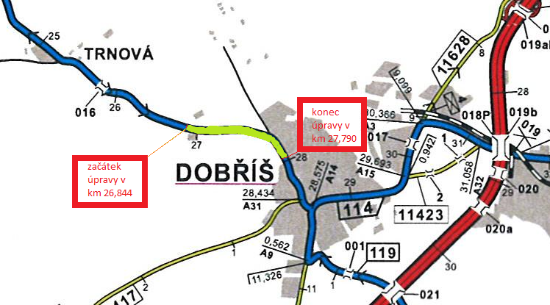

Popis součastného stavu:
Jedná se o komunikaci II. třídy, v průtahu města Dobříše. Komunikace je v nevyhovujícím stavu. Povrch komunikace vykazuje plošné deformace, vyjeté koleje, příčné zvlnění,sesedlé kraje, vozovka je několikrát vyspravovaná od výtluků. Hromadí se stížnosti občanů města Dobříše

Základní popis akce:
Zadání stavebních prací na opravu povrchu komunikace II/114.
Rozsah prací je specifikován v položkovém rozpočtu, který je nedílnou součástí této přílohy.

Technologie opravy :
Čištění krajnic od nánosů včetně odvozu na skládku ,Frézování asfaltového krytu vozovky do hloubky 5 cm a to v celém úseku, sanace konstrukčních vrstev v propadlých místech vozovky. vyrovnávka propadlých míst ACo 11+, očištění zametením, pokládka ACO 11+ v tl. 50mm včetně spojovacího postřiku.Výšková úprava kanalizačních vpustí. Proříznutí příčných a podélných spar a jejich zalití. Oprava se bude provádět po polovinách.VDZ – vodící proužky šíře 12,5 cm – zřízení včetně předznačení, přechody pro chodce v plastu,šipky v křižovatce . Dále bude projednáno dopravní opatření včetně realizace (DIO + DIR).
Veškeré provedené práce budou dle platných norem ČSN, TP.

Záruční doba: 60. měsíců

Platební podmínky:
Platba bude provedena na základě faktury vystavené zhotovitelem po kompletním dokončení stavebních prací a po předání řádně vedených dokladů ( stavební deník, zkoušky, atesty, apod.) na základě předávacího protokolu,který bude podepsán zástupci všech smluvních stran.

Termín realizace: 4 týdny
Přílohy: Položkový rozpočet s výkazem výměr

Fotodokumentace
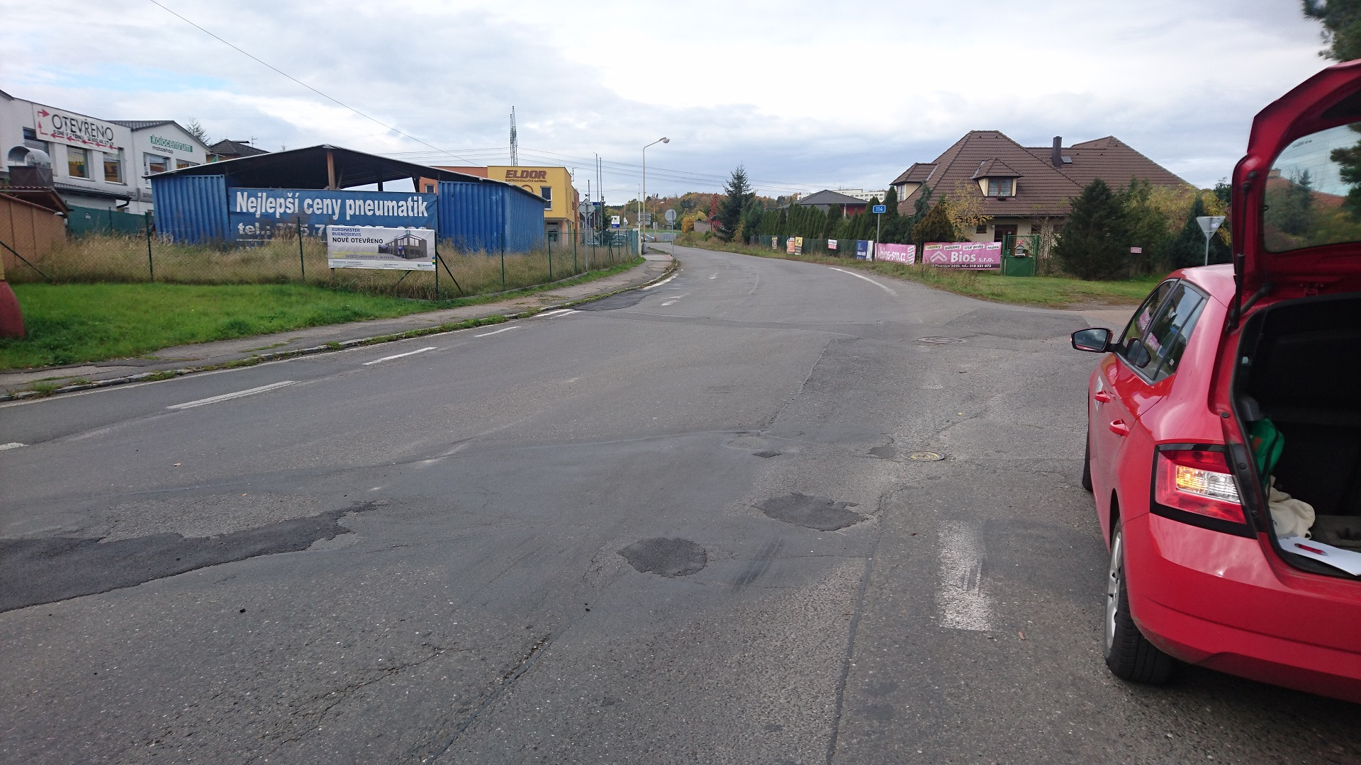

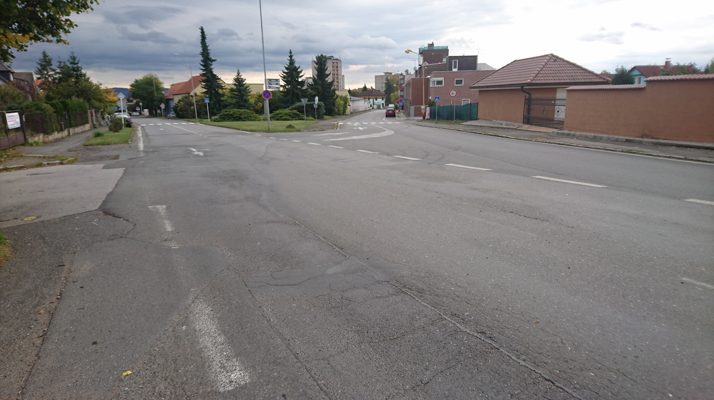

¨

Kontakty :
Vedoucí provozu : Jiří Šrankota, jiri.srankota@ksus.cz, telefon 724216636
Vedoucí TSÚ: JUDr. Luděk Beneš, ludek.benes@ksus.cz, telefon 725144165
Provozní cestmistr: Jan Langhans , jan.langhans@ksus.cz, telefon 723673073
Správní cestmistr:Martina Roubíková, martina.roubíková@ksus.cz, telefon 725561304

Krajská správa a údržba silnic Středočeského kraje, příspěvková organizace, Zborovská 11, 150 21 Praha 5

Zpracoval: Jan Langhans
15.2.2019

